هشت مارس، روسری و چادر را دور بریزیم
و از پیکار زنان سوریه و عفرین علیه تروریسم دولتی و غیردولتی دفاع کنیم!

بهرام رحمانی
bahram.rehmani@gmail.com

در قرن بیست و یکم، متاسفانه کره زمین خطرناک‌تر از گذشته در معرض تروریسم دولتی و غیردولتی قرار گرفته و همه شهروندان جهان در هر منطقه و کشوری، همواره در معرض تهدید و کشتار این تروریست‌ها هستند.
اکنون تعداد بی‌‌شماری از زنان ایزدی‌(شنگال) در دست داعش و دختران دانش‌آموز در دست بوکوحرام‌(نیجریه) اسیر هستند و به‌عنوان برده‌‌های جنسی، هم فروخته می‌شوند و هم با تجاوز اعضای این گروه‌های اسلامی - تروریستی روبه‌رو هستند.
اساسا حقوق و آزادی‌ها و برابری واقعی زن و مرد جهان‌شمول است از این‌رو، انسان‌های آزاد و انترناسیونال وظیفه آگاهانه دارند در هر جایی از جهان که نابرابری و تبعیض، سرکوب و جنگ، آپارتاید جنسی وجود دارد محکوم کنند.
امسال جنگ سوریه وارد هفتمین سال خود شده است که بیش‌ترین قریابنیان آن کودکان و زنان هستند. در این جنگ دولت‌های بزرگ سرمایه‌داری جهان هم‌چون روسیه، چین، اتحادیه اروپا، ناتو، آمریکا و منطقه‌ای مانند حکومت اسلامی ایران، عربستان سعودی، ترکیه و... مستقیم و غیرمستقیم دخیل هستند. حدود یک ماه و نیم است که ارتش فاشیست ترکیه با بسیج گروه‌های تروریستی هم‌چون داعش، القاعده، احرار الشام، جبهه النصره، ارتش آزاد سوریه و...، به کانتون عفرین حمله کرده است. اما در مقابل این جنگ تحمیلی ارتش ترکیه و حامیانش، یگان‌های مدافع خلق و در پیشاپیش همه یگان‌های مدافع زنان مقاومت تحسین برانگیزی از از خود نشان داده‌اند و یک ماه و نیم است که در برابر دومین ارتش بزرگ ناتو و گروه‌های تروریستی ایستاده‌اند. این یگان‌ها قبلا نیز داعش این هیولای اسلامی را در کوبانی و سپس در رقه شکست داده بودند.

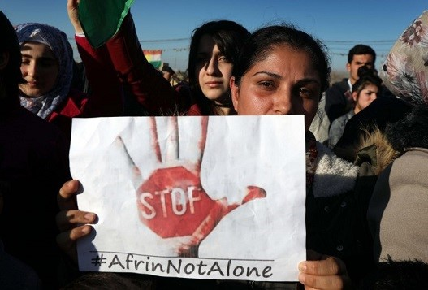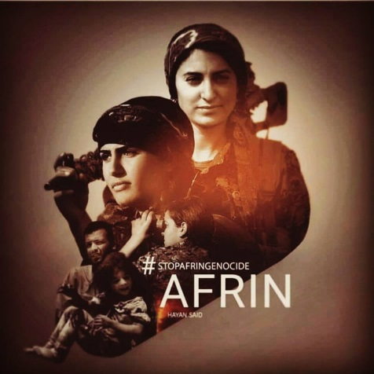

زنان روژاوا در همه عرصه‌های سازمان‌دهی و مدیریت اقتصادی، سیاسی، اجتماعی، فرهنگی و دفاع عمومی تجارب و دستاوردهای ارزنده‌ای دارند که می‌تواند برای همه زنان منطقه از جمله زنان ایران مفید و موثر باشند و در مبارزه علیه ستم و تبعیض و استثمار مدنظر قرار گیرند.

زنان ایران، از انقلاب 1357 تاکنون از یک‌سو شدیدا به‌طور سیستماتیک سرکوب شده‌اند و از سوی دیگر، به عناوین و اشکال مختلف در مقابل حکومت آپارتاید و فاشیست اسلامی ایستاده‌اند. حکومت اسلامی ایران در این سی و نه سال، نه تنها زنان ایران را از هرگونه حقوق فردی و اجتماعی محروم کرده است، بلکه حجاب اسلامی این سنبل و نماد کنترل و در عین حال تحقیر زن را به نیمی از شهروندان جامعه ایران تحمیل کرده است. بنابراین، حجاب یکی از اشکال مهم آپارتاید جنسی و تحمیلی حکومت به زنان است.

حرکتی که هم‌زمان با خیزش عمومی سیاسی - اجتماعی در جامعه ایران در مهر ماه، آغاز شد و به مدت ده روز ادامه یافت دختران و زنان دوش به دوش مردان شرکت کردند. هم‌زمان با اعتراضات عمومی که در بیش از صد شهر ایران برگزار شد زنان کمپین دیگری را نیز بر علیه حکومت اسلامی و ایدئولوژی خرافی اسلامی آن آغاز کردند که هنوز هم ادامه دارد اقدام دختران، خیابان انقلاب است. این اقدام بحث‌ها و واکنش‌هایی بسیاری را در جامعه داخل ایران و خارج کشور دامن زده است. در این موردد مخالفین و موافقین این حرکت، همواره اظهارنظر می‌کنند. اما آن‌چه که در این نوشته، مشخصا مدنظر من است نقد آن گرایشی است که به نام کمونیسم و مارکسیسم به این حرکت حمله می‌کنند. البته این گرایشات، کاغذی و در دنیای مجازی مطرح هستند و به هیچ‌وجه در دنیای واقعی و جنبش‌های اجتماعی جایگاهی ندارند. به‌عبارت دیگر، گرایشاتی که مارکس و مارکسیم را دست‌مایه گرایشات راست و مردسالارانه خود می‌کنند.
در حکومتی که حجاب اسلامی، ناموس و شرف و ایدئولوژی حاکمیت است و آن را یک وجه مهم حفظ حاکمیت می‌داند و در این مورد نیز قوانین سفت و سختی وجود دارد، زنانی که آن را به هیچ می‌گیرند و حتی بی‌صدا در یک بلندی بدون حجاب اسلامی می‌ایستند، شهامت فوق‌العاده‌ای می‌خواهد! یک اقدام مستقیم به یکی از مهم‌ترین پایه‌های حکومت و ایدلوئولوژی اسلامی آن است. حال کسی که در این مورد به دنبال انگیزه‌های طبقاتی و علل این نوع اقدامات می‌گردد و نهایت نتیجه می‌گیرد که نباید از این حرکت دفاع کرد تفکری راست در پوشش چپ است. چرا که در حاکمیت‌های دیکتاتوری به ویژه مذهب‌زده مردسالار، هر قدمی هر چند کوچک و ضعیف در راستای آزادی زنان بر حق و عادلانه و بدون هیچ‌گونه پیش‌شرط و اما و اگری قابل دفاع است.
فراموش نکنیم که در جامعه ایران، چهل است یک سیستم آپارتاید جنسی حاکم است. حکومتی که در این چهار دهه، کسب و کار اصلی‌اش خصومت و دشمنی با آزادی‌های فردی و جمعی، به ویژه آزادی زن است. زن در حکومت اسلامی ایران تا جایی مطرح است که ماشین رای و سیاهی لشکر آن باشد. به خصوص به یاد بیاوریم که خمینی، بنیان‌گذار حکومت زن‌ستیز و آزادی‌ستیز اسلامی، اولین فتوای خود را در بهار آزادی علیه زنان صادر کرده است؛ فتوایی که هیچ‌کس نمی‌تواند از منظر اسلامی، آن را ملغی کند.
بدین ترتیب، شاید بتوان حجاب اسلامی زنان را یکی از مهم‌ترین چالش‌های اجتماعی ایران معاصر قلمداد کرد حکومت پهلوی با اجباری کردن کشف حجاب، جامعه را به التهاب و واکنش اعتراضی کشاند و در حکومت اسلامی نیز، اجبار به رعایت حجاب اسلامی اعتراضات وسیعی را برنگیخت.

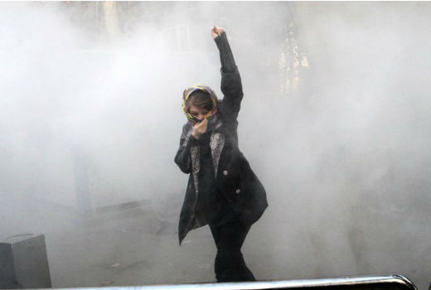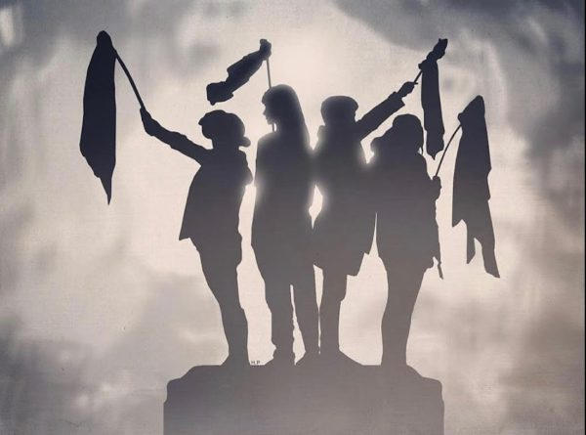

سی و نه سال از اجباری شدن حجاب در ایران می‌گذرد و هر روز زنان زیادی در کشور به علت بدحجابی از سوی پلیس و گشت ارشاد تذکر دریافت می‌کنند یا بازداشت می‌شوند. در سال‌های اخیر حتی خودروی اشخاص بدحجاب توقیف و به پارکینگ منتقل می‌شود. حتی در خیابان‌ها، به صورت برخی از زنان اسید پاشیدند.
نخستین بار ویدا موحد اوایل دی 96، چند روز پیش از آغاز اعتراضات سراسری در خیابان انقلاب روی یک پست برق رفت، روسری‌اش را از سر برداشت و آن را به تکه چوبی آویخت. او به زودی به نماد اعتراض زنان ایران به حجاب اجباری تبدیل شد. در روزهای 9 و 10 و 11 بهمن ده‌ها زن ایرانی به این حرکت اعتراضی پیوستند.
در واقع پس از انتشار گزارش‌هایی درباره بازداشت و آزادی یکی از معترضان به حجاب اجباری مشهور به «دختر خیابان انقلاب»، تصاویر و گزارش‌های دیگری در شبکه‌های اجتماعی از اعتراض علنی دختران به حجاب اجباری منتشر شد.
اولین بار در دی ماه فیلمی از ویدا در خیابان انقلاب منتشر شد. ویدا موحد 31 ساله و مادر یک کودک 19 ماهه‌، اولین بار در دی ماه دست به این کار زد و دختر خیابان انقلاب نام گرفت.
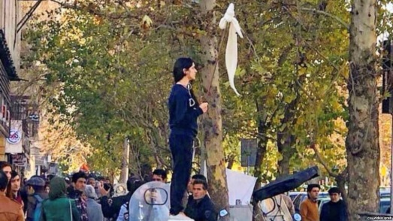
ویدا موحدی
این اعتراض «زنان خیابان انقلاب»، به سرعت در جهان انعکاس پیدا کرد. در رابطه با دستگیری ویدا موحد رابطه عفو بین‌الملل نیز روز 4 بهمن ماه، با «تبعیض‌آمیز و تحقیرآمیز» خواندن حجاب اجباری در ایران خواستار آزادی فوری زن جوانی شده بود.
حالا آن زن جوان، ویدا موحد آزاد شده است اما حرکت نمادینی که او با شجاعت تمام آغاز کرد حالا در گوشه‌های مختلف شهر گسترش یافته است و سایر زنان نیز از این حرکت او الهام می‌گیرند.

پلیس تهران 12 بهمن اعلام کرده بود که 29 زن معترض را به اتهام کشف حجاب بازداشت کرده و تحویل مراجع قضایی داده است.
دادستان کل ایران در سخنانی که 11 بهمن ایراد کرد، این حرکت اعتراضی و نمادین را بچه‌گانه توصیف کرد و به «القائات دشمن» نسبت داد.

روز 9 بهمن ماه، دومین دختر خیابان انقلاب در اعتراض به حجاب اجباری بر بالای همان سکویی در خیابان انقلاب تهران ایستاد که ویدا موحد برای نخستین بار نام «دختر خیابان انقلاب» را بر آن حک کرد. این دختر جسور روسری خود را به یک چوب وصل کرده و بر روی همان پست برق سکوی خیابان انقلاب، به اعتراض علیه سیاست‌های ازرتجاعی اسلامی در قبال زنان ایرانی برخاست.
در عین حال روز دوشنبه 9 بهمن تصاویر دیگری هم در شبکه‌های اجتماعی منتشر شد که نشان می‌دهند چندین زن دیگر در نواحی مختلف تهران و اصفهان اقدام مشابهی را انجام داده‌اند.
سومین دختر خیابان انقلاب در نزدیکی میدان فردوسی بر سکویی مشابهی بالا رفته و روسری سفید رنگش را بر سر چوبی گره زده است.
چهارمین دختر انقلاب در اصفهان خیابان توحید بر سکویی ایستاد و روسری خود را بر سر چوبی کرد و به اعتراض برخاست
پنجمین دختر خیابان انقلاب در چهارراه ولی‌عصر تهران روسری خود را بر چوب گرفت و به اعتراض برخاست.
ششمین دختر خیابان انقلاب در گوشه‌ای دیگر از پایتخت بر سکوی برق ایستاد و ساده ترین شکل اعتراض خود را فریاد کرد.
هفتمین دختر نیز در تهران زیر پل سیدخندان با «صدایی» که گوش مقامات حکومت را کر و چشم‌شان را کور می‌کند به اعتراض برخاست.

نرگس حسینی دومین دختری بود که بالای سکویی در خیابان انقلاب تهران به حجاب اجباری معترض شد. دادسرای فرهنگ و رسانه نرگس حسینی را به عدم رعایت حجاب شرعی، تظاهر به عمل حرام و تشویق به فساد متهم کرد. ستوده گفته بود حسینی از اظهار ندامت امنتاع کرد.

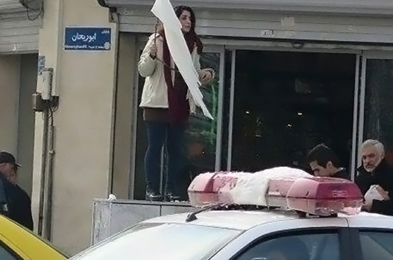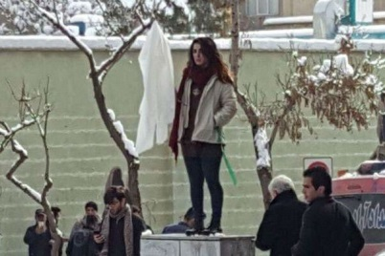
لحظه بازداشت نرگس حسینی

نرگس حسینی، 32 ساله اهل کاشان یکی از دختران خیابان انقلاب است که 9 دی در یک حرکت اعتراضی روسری خود را از سر برداشت و آن را بر سر چوبی به شکل پرچم بالا برد. حسینی دانشجوی فوق‌لیسانس علوم اجتماعی‌ست و در یکی از ادارات دولتی نیز کار می‌کرده. ماموران امنیتی بلافاصله او را بازداشت کردند و پس از صدور وثیقه سنگین پانصد میلیون تومانی او را به زندان قرچک ورامین منتقل کردند. نسرین ستوده که اکنون وکالت نرگس حسینی را به عهده دارد به کمپین حقوق بشر در ایران گفته است:
«خانم نرگس حسینی در دادسرا هم حاضر نشد ابراز پشیمانی بکند و اعلام کرد به حجاب اجباری اعتراض دارد و نشان دادن اعتراض را حق قانونی خودش می‌داند و علیرغم این که در شرایط سختی در زندان قرچک ورامین نگه‌داری می‌شود، حاضر به اظهار پشیمانی نشد، در مقابل وثیقه پانصد میلیونی هم گفت توانایی تأمین آن را ندارد و چون خود را بی‌گناه می‌داند حتی در صورت توانایی هم حاضر به تامین نیست.»
دادسرای فرهنگ و رسانه نرگس حسینی را به عدم رعایت حجاب شرعی، تظاهر به عمل حرام و تشویق به فساد متهم کرده است. بر اساس ماده 638 قانون مجازات اسلامی‌(تعزیرات) زنانی که کشف حجاب می‌کنند ممکن است به دو ماه زندان یا 74 ضربه شلاق محکوم شوند. بر اساس ماده 639 قانون مجازات اسلامی مجازات تشویق به فساد و فحشاء اما تا 10 سال زندان است.
غلامحسین محسنی اژه‌ای در نشست خبری 15 بهمن خود معترضان به حجاب اجباری را متهم کرده بود که مواد مخدر صنعتی مصرف می‌کرده‌اند.
نسرین ستوده گفته است بر خلاف ادعای سخن‌گوی قوه قضاییه، نرگس حسینی در طول زندگی‌اش هیچ نوع ماده مخدری مصرف نکرده. اژه‌ای در نشست خبری یاد شده گفته بود:
«افرادی هستند که با استعمال مواد صنعتی و با یک کار تشکیلاتی و برنامه‌ریزی شده از بیرون دست به این کار (اعتراض به حجاب) می‌زنند که اگر ثابت شود که با تشکیلات خاصی ارتباط دارند برای آن‌ها پرونده سنگین تشکیل می‌شود و برای خودشان و خانواده‌های آن‌ها مشکل ایجاد می‌شود...»

ستوده که وکالت نرگس حسینی، دومین دختر خیابان انقلاب را هم برعهده دارد، درباره اتهاماتی که نرگس امروز در دادگاه با آن‌ها مواجه است، گفت: «نرگس حسینی با سه اتهام، ظاهرشدن بدون حجاب شرعی در معابر، تظاهر به عمل حرام و تشویق به فساد، امروز در دادگاه قضائی ارشاد محاکمه می‌شود.»
نرگس که بعد از دستگیری به زندان قرچک منتقل شده بود، با وثیقه 60 میلیون تومانی آزاد شده است. ستوده در ادامه توضیح داد که سنگین‌ترین اتهام، تشویق به فساد است که بین یک تا 10 سال زندان در پی دارد. او در توضیح این‌که ظاهرشدن بدون حجاب در معابر در کدام ماده از قانون مجازات اسلامی اشعار شده است هم گفت: «تبصره ماده 638 قانون مجازات اسلامی می‌گوید که حضور زنان بدون حجاب شرعی در معابر و انظار عمومی بین پنج تا ۵۰ هزار تومان جریمه نقدی و 10 روز تا دو ماه حبس در پی‌دارد.»
او در ادامه گفت: «موکل من بدون حجاب شرعی نبوده است. او لباس زمستانی بر تن داشته و بدن او پوشیده بوده است. اگر موکلم از این اتهام تبرئه شود، از اتهام بعدی یعنی تظاهر به عمل حرام هم مبرا خواهد شد.»

یک دختر خیابان انقلاب دیگر در تهران، مقابل قنادی فرانسه در خیابان وصال روی پست برق رفت، روسری‌اش را در اعتراض به حجاب اجباری از سر برداشت و بر سر چوبی آویخت.

پنج‌شنبه 15 بهمن در شبکه‌های اجتماعی فیلم‌ها و تصاویری از کشف حجاب یک دختر خیابان انقلاب دیگر در تقاطع خیابان وصال با خیابان انقلاب در تهران منتشر شده است. زنی که کشف حجاب کرد، خود را به عنوان اعظم جنگروی معرفی کرده است.

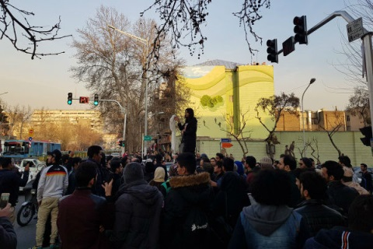
اعظم جنگروی دختر خیابان انقلاب

از فیلمی که در شبکه‌های اجتماعی منتشر شده، چنین پیداست که دستی او را با خشونت از بالای پست برق در تقاطع وصال به زیر می‌کشد. گفته می‌شود که ماموران در اثر مقاومت مردم به دشواری موفق به بازداشت اعظم جنگروی شده‌اند.

اعظم جنگروی توضیح داده با امید به اصلاحات فعالیت سیاسی خود را در حزب مجمع زنان اصلاح‌طلب و حزب کارگزاران آغاز کرده، اما دیگر امیدی به اصلاحات ندارد:
«خسته شدم. باید عمل کرد. شعار بس است. این کار را انجام دادم برای آزادی، برای اتمام تمام قوانین و مقرراتی که علیه ما زنان است و تمام عواقبش را هم می‌پذیرم.»
اعظم جنگروی در شبکه‌های اجتماعی اعلام کرده که حرکت اعتراضی او «به هیچ سازمان یا گروه یا فردی چه در داخل و چه در خارج از ایران مربوط نمی‌شود.»
او در ادامه نوشته است که صرفا به حجاب اجباری معترض است:
«بگذارید خودمان حجاب‌مان را انتخاب کنیم. من به عنوان یک فرد حق انتخاب دارم.»

تصاویری نیز از اعتراض دو زن به حجاب اجباری در شیراز و اصفهان منتشر شده است. هم‌چنین تصاویری از تعدادی از مردان منتشر شده است که با تکان دادن روسری و یا حمل پلاکاردهایی، به حجاب اجباری اعتراض و با زنانی که این اقدام را انجام می‌دهند، اعلام همبستگی می‌کنند.

هم‌چنین «ستاره»‌(اسم مستعار)، یکی از زنان خیابان انقلاب است که گفته است: «از لحظه‌ای که از خانه بیرون رفتم تا برسم به سکویی که روی آن رفتم، قلبم انگار در گلویم می‌زد. نه این که فقط ترس باشد. البته که ترسیده بودم. چون معلوم نبود چه اتفاقی می‌افتد. اما فقط ترس نبود. هیجان بود و یک سری احساسات تا آن لحظه شناخته‌نشده. وقتی که رفتم روی سکو ایستادم، روسری‌ام را به سر چوب زدم و چوب را بالا گرفتم، تپش قلبم خیلی بیش‌تر شد.»
ستاره 25 سال دارد و به‌تازگی از دانشگاه فارغ‌التحصیل شده است.

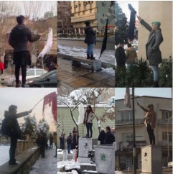

ستاره می‌گوید، یکی از دخترانی که روز دوشنبه 9 بهمن ماه، حجاب اجباری‌اش را پرچم کرد تا به همراه چندین زن دیگر که چنین شجاعتی داشتند، چهار دهه اقتدار نظام اسلامی را به چالش بکشد؛ یکی از دختران خیابان انقلاب.
او در جواب سئوالی که پرسیده شده «چه چیزی به تو چنین جسارتی داد»، می‌گوید: «ویدا موحد که این کار را کرد، ما همه فکر کردیم چه کار خفنی! نه تا حالا کسی چنین کاری کرده، نه کسی ازش خواسته برود چنین کاری بکند، نه حتی جریان چهارشنبه‌های سفید چنین ایده‌ای داده است. یک نفر خیلی خیلی شجاع بود، خیلی جرات داشت و رفت این کار را کرد. بازاشت شد، هزینه‌اش را هم داد و شاید می‌دهد. ولی من معتقدم کار نفر دوم خیلی مهم‌تر بود. او بود که نگذاشت کنش خیابان انقلاب فقط یک اتفاق باشد و یک اسطوره بماند، بلکه اسطوره را تبدیل به یک جنبش مدنی کرد. آن روز وقتی دیدم کسی این کار را تکرار رفته، فهمیدم قصه تمام نشده و ادامه دارد. بعد هم که عکس‌های نفر سوم‌(دختر میدان فردوسی) آمد. به محض این که نفر سوم را دیدم، با خودم فکر کردم که برای منی که همیشه مخالف حجاب اجباری بوده‌ام، این حرکتی است که نیازی به سازماندهی و جمع کردن افراد و گروه‌ها ندارد و جزو معدود کنش‌های اعتراضی است که تو می‌توانی به تنهایی انجام دهی. همین بود که لباس پوشیدم، تا جایی که قرار بود بروم روی سکو شالم را نه دور سرم، بلکه روی شانه‌هایم انداختم و ادامه ماجرا.»
ستاره چیزی حدود نیم ساعت روی سکو می‌ماند و با واکنش‌های مختلفی روبه‌رو می‌شود: «واکنش اکثر مردم همین بود که می‌ایستادند و نگاه می‌کردند و می‌رفتند. عده‌ای از مردها هم که متلک می‌انداختند. متلک جنسی هم شنیدم. یک نفر بغل دستم ایستاده بود و گوشه پالتویم‌ را می‌کشید و می‌گفت بیا پایین. یک نفر دیگر آمد و او را از من دور کرد. یک نفر دیگر آمده بود و می‌گفت ‘من خودم به جامعه نقد دارم. ولی این رفتارها درست نیست. با این چیزها مشکلی حل نمی‌شود. من به کسی گوش نمی‌دادم و فقط روبه‌رو را نگاه می‌کردم. عده‌ای از زنان و دختران نگاه‌های عجیب می‌کردند و شروع می‌کردند با هم پچ‌پچ کردن. برخی هم، پسر و دختر، علامت پیروزی نشان می‌دادند و لبخند می‌زدند که خیلی دل‌گرمی می‌داد. راننده تاکسی‌ها به وجد آمده بودند و می‌گفتند «دمت گرم، چه جیگری داری!»
ستاره وقتی می‌بیند چند مامور از کانکس پلیس در نزدیکی سکویی که روی آن ایستاده بود بیرون می‌آیند، به سرعت از آن محل دور می‌شود.
او در مورد این که به نظر خودش چه خطراتی ممکن است تهدیدش کند، می‌گوید: «نه فقط من، بلکه گمانم همه ما می‌دانستیم که اگر بازداشت شویم، ممکن است چه اتفاقی بیفتد. اگر الان هم بازداشت نشویم، شاید بتوانند بعدها از روی عکس تشخیص بدهند و دستگیر کنند. شاید وقتی جنبش گسترده‌تر و جدی‌تر بشود و به همه شهرها برسد و شاید نزدیک 8 مارس اتفاقی بیفتد، قطعا خطرات دیگری هم هست. فکر می‌کنم همه ما کسانی که این کار را کرده‌ایم، از هزینه‌های آن اطلاع داریم. ولی به‌هرحال برای چیزی که می‌خواهی، اگر به امکان تغییر اعتقاد داری، نمی‌توانی بنشینی و از بقیه انتظار داشته باشی که تغییرات مطلوب تو را انجام بدهند. باید خودت بروی.»
هرچند روشن است که به چالش کشیدن حجاب اجباری، دلیل اصلی این فرم از اعتراضات است، اما از ستاره در مورد انگیزه شخصی‌اش می‌پرسم، این که او دقیقا به چه چیزی معترض است؟
«بحث من فقط این نیست که بخواهم روسری‌ام را کنار بگذارم. من به شدت معتقدم حکومتی که در بدیهی‌ترین و اساسی‌ترین مسائل زندگی دخالت می‌کند، مثل همین نوع پوشش، قطعا در بقیه مسائل اجتماعی و سیاسی هم یک حکومت دیکتاتور است. بدترین شکل دیکتاتوری این است که در بدیهی‌ترین چیزهای زندگی‌ت دخالت می‌کنند. خیلی‌ها مخالف حجاب اجباری بوده‌اند، کمپین راه افتاده و مخالفت‌هایی و فعالیت‌هایی شده. ولی هیچ یک به این شکل گسترده نبوده. درست است که تعداد آدم‌هایی که لچکی به چوب بسته‌اند و به اعتراض روی سکو رفته‌اند فعلا خیلی کم است، اما این مدنی‌ترین و زیباترین شکل اعتراض است.»
دوستان، خانواده و نزدیکان ستاره نه تنها از او حمایت می‌کنند، بلکه به کارش افتخار هم می‌کنند. ستاره اما می‌داند که همه شانس بهره‌مندی از چنین خانواده‌ای را ندارند و می‌گوید: «بله، دیکتاتور می‌تواند در خانه هم باشد. کسانی که خانواده‌های غیرحمایت‌گر دارند، چنین کارهایی قطعا برای‌شان سخت‌تر است.»
ستاره از ویدئویی که در آن مرد جوانی روی ایستگاه برق خیابان انقلاب رفته و لباس سفیدش را در هوا تکان می‌دهد، و در پاسخ به رهگذرانی که اسمش را می‌پرسند، می‌گوید: «اسم من اسم شماست»، به وجد آمده و در مورد همبستگی و حمایت مردان و البته زنان از دختران خیابان انقلاب می‌گوید: «راستش همبستگی و حمایتی که من انتظار دارم، دارد اتفاق می‌افتد. درست است که این جنبش را زنان آغاز کرده‌‌اند‌(به این دلیل ساده که آن‌هایند که مجبورند لچک سرشان کنند، نه مردان)، ولی بدون همراهی مردان نمی‌توان این حرکت را پیش برد. قانون حجاب اجباری همان اندازه که زن‌ستیز است، توهین به مردان هم است. گذشته از آن، زنان محجبه‌ که اعتقادی به اجبار ندارند هم نقش مهمی در این جنبش دارند، مثل آن دختری که در مشهد دیدیم.»
ستاره معتقد است این جنبش محدود به جنسیت و اعتقاد خاصی نیست و اگر سرکوب نشود، در روزهای آینده زنان و مردان زیادی را خواهیم دید با هر اعتقادی در اعتراض به حجاب اجباری.

شاپرک شجری‌زاده، دختر دیگری است که بازداشت‌ شده و نسرین ستوده وکالت او را برعهده گرفته است. ستوده در گفت‌وگو با «شرق» گفت که ظاهرا ابتدا او به وزرا منتقل شده و بعد هم زندان قرچک فرستاده شده است.

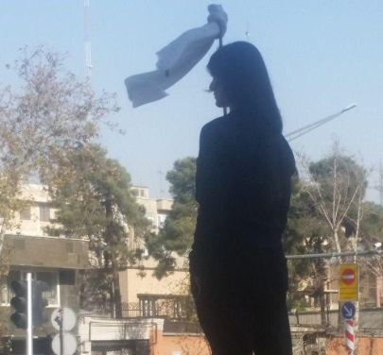

این اقدام شجاعانه دختران خیابان انقلاب، واکنش سران و مقامات حکومت را نیز برانگیخت و آن‌ها را دچار شوک کرد. در واکنش به نحوه بازداشت خانم جنگروی، ناهید خدا کرمی عضو شورای شهر تهران، در توئیتر خود نوشت: «از دیدن فیلم امروز خیابان انقلاب دلم گرفت؟ چرا اعظم‌ها این شیوه اعتراض را انتخاب کرده‌اند؟ چگونه آن مامور به خود اجازه داد با یک دختر جوان به بهانه عدم رعایت حجاب این‌گونه برخورد کند؟ کدام گناهش بیش‌تر است؟ موهای اعظم جنگروی یا دست‌های آن مرد؟.»
او در توئیت دیگری نیز تاکید کرد که «کم‌ترین حقی که می‌شود برای یک زن قائل شد انتخاب نوع حجاب است. نسل امروز را باور کنیم و تا دیر نشده اداره امورشان را به‌خودشان بسپاریم.»

پیش از این نیز برخی از نمایندگان مجلس، از جمله سهیلا جلودارزاده، نماینده مجلس، حرکت اعتراضی این زنان را نتیجه «تنگنای غیرلازم»، «فشارها» و «رفتار اشتباه» حکومت دانسته‌اند.

با این حال مقام‌های قوه قضاییه شدیدا به این اقدامات حمله کرده‌اند. در این زمینه غلامحسین اسماعیلی رییس کل دادگستری استان تهران، روز جمعه 20 بهمن، بدون ذکر نام و جزئیات، خبر داده بود که پرونده یکی از معترضان به حجاب اجباری در هفته‌های گذشته، مشهور به «دختران خیابان انقلاب» به دادگاه ارسال شده‌است.

دبیر ائتلاف اسلامی زنان، گفته است: «کسی که روسری‌اش را برمی‌دارد مجرم و قانون‌شکن است و به نظرم این موضوع با نگرش اسلامی کاملا در تضاد است.»
توران ولی‌مراد درباره آن‌چه که به «دختران خیابان انقلاب» معروف شد‌ه است به ایلنا گفته است: «دختر خیابان انقلاب خانم دباغ و زنانی هستند که همیشه در صحنه انقلاب حضور دارند نه این دخترانی که کسی به آن‌ها کاری هم ندارد.»
مدیرمسئول سایت زنان ایران گفت: «این‌ها بازی‌های فضای مجازی و برخی از رسانه‌هایی است که هم‌خط با تولیدکنندگان این بازی‌ها هستند. شما بروید از ملت سوال کنید ببینید اصلا کسی با این حرف‌ها کاری دارد. این رسانه ها هستند که به این موضوعات دامن می‌زنند.»
ولی مراد ادعا کرد: «ملت ایران ملت مسلمانی است، ملت مسلمان هم احکامش را از اسلام می گیرد. یکی از موضوعات در اسلام حجاب است. وقتی حجاب نص قرآن است بنابراین همه باید به آن احترام بگذارند. حال اگر کسی آن را نمی‌پذیرد شهوتش بر عقلش غلبه دارد. اسلام هم دین هدایت است نه اجبار حالا کسی عمل نمی‌کند به خودش مربوط است.»

مرکز بررسی‌های استراتژیک ریاست جمهوری، اخیرا نتایج دو پژوهش را منتشر کرده که نشان‌گر افزایش آمار تعداد افرادی است که حجاب را امری اختیاری دانسته‌اند. روش این نظرسنجی و درصد اعلام‌شده از میزان این افزایش، البته به طور مستقل قابل تایید نیست.

در این میان ادعاهای برخی امام جمعه‌ها و رسانه‌های حکومتی هم جالب است و هم غافل نبودن آن‌ها از دعواهای جناحی‌شان است. شماری از امامان جمعه در نمازهای جمعه روز 13 بهمن 1396 – 2 فوریه 2018، به دختران انقلاب حمله کردند. مثلا یوسف طباطبایی، امام جمعه اصفهان گفت: «بسیاری از انسان‌های فاسقی که دستور از غرب می‌گیرند و در خیابانی در تهران روسری را از سر خود بر می‌دارند، دستور دارند و با قصد کمرنگ کردن حجاب در میان مردم مومن این اعمال را انجام می‌دهند. زمانی که انسان در انجام گناه بی‌باک شد دیگر با آن گناه مانوس خواهد شد.»

محمد ایمانی، از اعضای سرشناس شورای تحریریه روزنامه «کیهان» شریعتمداری نیز اقدام «دختران خیابان انقلاب» را به بهائیت ربط داده است: «ماجرای «سر چوب زدن روسری» توسط چند زن، ظاهری دارد و باطنی. باطن این سناریو، به حزب انگلیسی - صهیونیستی بهائیت باز می‌گردد. حرمت‌زدایی از حجاب، کاری بود که بهائیت با کشف حجاب طاهره قره العین استارت زد و سپس به عنوان سیاست اجبار و سرکوب برای کشف حجاب، به رضاخان دیکته شد… ماجرای روسری برداشتن چند زن ظرف چند ثانیه و انتشار تصاویر آن برای تداعی یک حرکت خودجوش را باید یک پروژه ارزیابی کرد؛ پروژه انتقام گرفتن صهیونیسم مسیحی از انقلاب اسلامی. زوایای دیگر این پروژه را می‌توان قبلا در ترویج بی‌حیایی در برخی محصولات هنری و هم‌چنین ملاقات‌های امثال فائزه هاشمی و نوری‌زاد با بازداشتی‌های بهائیت مشاهده کرد…»

سایت «عصر ایران» هم که به اصول‌گرایان نزدیک است بالا گرفتن دامنه اعتراض به حجاب اجباری را ناشی از افراط حکومت در تحمیل حجاب به زنان می‌داند و به شکافی اشاره می‌کند که این رویکرد حکومت در جامعه ایجاد کرده است: «آن قدر یک طرف‌(حکومت) به دنبال برخورد حداکثری بوده که حالا طرف مقابل دیگر‌(زنان مخالف حجاب) به حداقل هم رضایت نمی‌دهد و چاره کار هم گرفتن و تهدید نیست چرا که بازداشت زن و بچه مردم به خاطر شُل بودن یا افتادن شال و روسری صورت خوشی ندارد و مذهبی ها هم رضایت نمی‌دهند و جامعه زنان را بر پایه پوشش دوپاره می کند.»

در این میان «خبرآنلاین»، سایت نزدیک به علی لاریجانی، با انتشار مقاله‌ای تحلیلی هشدار داده است که برخورد با معترضان به حجاب اجباری و مجازات سنگین علیه آن‌ها هیچ مبنای قانونی ندارد. این مقاله ضمن نقد اظهارت مقام‌های قضایی، تاکید دارد که اعتراض‌های اخیر سازماندهی‌شده نیست و تنها خواست واحد معترضان انگیزه آن است. «این دختران بدون هماهنگی با همدیگر و بدون اینکه حتی یکدیگر را بشناسند یا از طریق سازمان دهی آشکار و نهان با همدیگر بر وقوع این جرم‌(بدحجابی) تبانی کرده باشند، روسری خود را به چوب می‌زنند و با ایستادن بر بلندی تاسیسات شهری، به این ماده قانونی، اعتراض می‌کنند، اعتراضی که نه با اهانت کلامی و نه با خشونت فیزیکی مانند آنچه در ناآرامی‌های دی ماه 96 دیدیم، همراه است، بلکه در عمل، یک دختر، -فارغ از هر انگیزه‌ای که دارد- روسری‌اش را برداشته است.»
بخشنامه‌های اخیر در دستگاه قضایی ایران حکومت اسلامی، بر تبدیل حبس‌های تا 6 ماه به انواع دیگر مجازات‌ها تاکید دارند. در همین راستا «خبرآنلاین» چه مجازات زندان و چه وثیقه 500 میلیون تومانی برای یکی از معترضان به حجاب اجباری را غیرقانونی می‌داند: «قانون‌گذار مجازات کشف حجاب را حداکثر 2 ماه حبس تعیین کرده است، پس ناگزیر اجرای حداکثر مجازات حبس برای دختران خیابان انقلاب، مشمول ماده 65 قانون مجازات اسلامی شده و قضات اجرای احکام نمی‌توانند محکوم‌(در این‌جا دختران خیابان انقلاب) را به زندان بیندازند. بلکه باید از مجازات‌های جایگزین استفاده کنند و از آن جایی که در متن قانون، در خصوص بی‌حجابان، تکلیف شده می‌توان آن‌ها را به 5 تا 50 هزار تومان جریمه محکوم کرد، قضات ناچارند در مقام اجرای حکم، حداکثر آنها را به 50 هزار تومان جریمه محکوم کنند که قطعا این تفسیر هم اجرای نص قانون و هم مطابق با اصل “تفسیر قانون به نفع متهم» خواهد بود چون بی‌گمان، دختری که حجاب برداشته و سر چوب زده، نه با تحمل 2 ماه زندان، به راه راست باز می‌گردد و نه زیبنده نظام مقدس جمهوری اسلامی ایران است که بدخواهان این کشور و دشمنان خارجی در بوق و کرنا کنند دستگاه قضایی به جای پرداختن به فرار اختلاس گران میلیاردی، دختران را به زندان می‌اندازد.»

هم‌چنین به‌گزارش خبرگزاری دولتی ایرنا، محمدجواد منتظری،‌ دادستان کل کشور، با اشاره به اقدام دخترانی که در خیابان انقلاب، به حجاب اجباری اعتراض کرده‌اند،‌ گفت: «این اقدام، یک حرکت بچگانه و از روی تحریک احساسات و القائات خارج از کشور است.» او در عین حال گفت که «حفظ حجاب، رعایت قانون کشور ما است.»

از سوی دیگر، به گزارش ایرنا، علی مولازاده، جانشین قائم مقام وزیر کشور، در اصفهان گفت:‌ «موضوع صیانت از حقوق شهروندی و حجاب و عفاف در بخش آسیب‌های اجتماعی قرار گرفته است.»
او وضعیت حجاب را در اداره‌های دولتی «مطلوب» ارزیابی کرد و افزود: «باید به وضعیت عفاف و حجاب در بخش خصوصی بیشتر رسیدگی شود.»
این مقام دولتی، هم‌چنین گفت: «موضوع رعایت حجاب و عفاف با کار فرهنگی درست می‌شود و باید در اولویت دستگاه‌های فرهنگی قرار گیرد.»

علی مطهری، نایب رییس مجلس که قبلا مواضع سرسختانه‌ای در تاکید بر رعایت حجاب داشت، اکنون آهنگ دیگری می‌زند: «هیچ اجباری برای حجاب زنان در جامعه دیده نمی‌شود و بسیاری از آنان با هر وضعی که دوست دارند در جامعه حضور پیدا می‌کنند پس اجباری در کار نیست… این‌که چهار نفر روسری خود را هوا می‌کنند، اتفاق مهمی نیست.»

عماد افروغ، استاد دانشگاه و از چهره‌های نزدیک به اصول‌گرایان نیز گفته است: «دین به حجاب هم تقلیل پیدا نمی‌کند.حجاب هم به حجاب بیرونی تقلیل پیدا نمی‌کند بلکه حجاب درونی مهم‌تر است. برعکس کسانی هم هستند که نماد درست دارند ولی درون‌شان خراب است.»

در مجموع می‌توان گفت بخش‌هایی از اصول‌گرایان به شکست سیاست تحمیل حجاب اجباری اذعان دارند، ولو آن که این موضع را در فراخواندن دستگاه قضایی به اعمال مجازات‌های حداقلی و ابراز نگرانی از عدم حمایت حتی بخش‌های مذهبی جامعه از برخورد سرکوبگرانه با این معترضان بیان کنند.

بنا به گزارش روزنامه شرق، دو تصویر؛ اولی جوشکاری که حجم مثلثی‌شکلی شبیه شیروانی را روی جعبه مخابرات نصب می‌کند تا به این وسیله مانع از ایستادن افراد روی این جعبه‌ها شود و تصویر دوم، فیلمی است که در آن یکی از همین دختران به نام مریم شریعتمداری، از روی یک جعبه مخابراتی به پایین پرتاب شد و ظاهرا زانوی او آسیب دیده است.

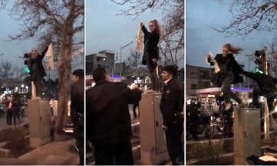
صحنه پرت کردن مریم شریعتمداری، از «دختران خیابان انقلاب»، توسط مامور انتظامی ـ جمعه 4 اسفندماه

این دو تصویر به‌سرعت در فضای مجازی منتشر و با واکنش‌های انتقادی کاربران مواجه شد. حتی برخی از چهره‌های اصولگرا هم از نحوه تصمیم‌گیری برای مواجهه با دختران خیابان انقلاب گلایه کردند. برای نمونه سیدمحمود رضوی، از مشاوران محمدباقر قالیباف در انتخابات ریاست‌جمهوری و از حامیان او با انتشار تصویر تغییر شکل جعبه‌های مخابراتی در توییتر خود نوشت: «با این جنس تصمیمات به دشمنی آمریکا، اسرائیل، ری_استارت، داعش، آمدنیوز و امثالهم احتیاجی نیست، مسئولین خودشان کفایت می‌کنند.»
از طرف دیگر، محمدرضا زائری، از چهره‌های روحانی نقاد منتسب به جریان اصول‌گرا هم در صفحه اینستاگرام خود با انتشار همین تصویر نوشت: «پاک‌کردن صورت‌مسئله ساده‌ترین و آسان‌ترین و بدیهی‌ترین و رایج‌ترین و بهترین...ترین شیوه مدیریت!» او در ادامه همین پست با هشتگ جوشکاری نوشته بود: «مگه اصلا مشکلی وجود دارد؟ کی؟ کجا؟»
نقدها در حالی به تغییر شکل جعبه‌های مخابراتی و تقریبا با همین محتوا ادامه داشت که انتشار فیلم برخورد با مریم شریعتمداری و پرتاب او از روی جعبه به زمین، شیوه برخورد و مواجهه با موج دختران انقلاب را به چالش جدی‌تری کشید. در ویدئوهایی که از این برخورد وجود دارد، اگرچه پلیس در صحنه اول تلاش می‌کند تا مریم را با صحبت راضی کند که از جعبه پایین بیاید اما وقتی با پرسش‌های مکرر او درباره اینکه جرمش چیست مواجه می‌شود، ناگهان یکی از ماموران از روی درخت بالا رفته و مریم را به پایین هل می‌دهد.
وی هم‌چنین با ادبیاتی که قابلیت درج ندارد، مردم را از واکنش احتمالی منصرف می‌کند. قبل از مریم شریعتمداری، البته شاپرک شجری‌زاده، دختر دیگری از این موج نیز همان روز پنجشنبه در شمال تهران روسری خود را بر چوب زده بود که پلیس او را هم دستگیر کرد.
مریم شریعتمداری، 32 ساله از دانشجویان امیرکبیر است که از روی جعبه به پایین پرتاب شد. یکی از افرادی که پیگیر وضعیت مریم است، به «شرق» گفت که مادرش به آن‌ها گفته که او را به زندان اوین برده‌اند. میترا جمشیدزاده، مادر مریم در اعتراض به بازداشت دخترش روز گذشته به کلانتری وزرا مراجعه می‌کند.
او در کلانتری خواهان آزادی دخترش شده و به روند موجود اعتراض می‌کند که همین امر هم سبب بازداشت موقت او می‌شود. در نهایت ماموران مادر مریم را آزاد می‌کنند اما ظاهرا او به نشانه اعتراض در کلانتری باقی می‌ماند. با‌این‌حال به طور مشخص روشن نشده که مریم شریعتمداری هم‌اکنون در کدام زندان به سر می‌برد.
به‌گفته دوستان او، زانوی او دچار آسیب شده است که بعد از بازداشت و بخیه‌زدن او را مجددا به زندان منتقل کرده و آنتی‌بیوتیک به او نرسیده است.

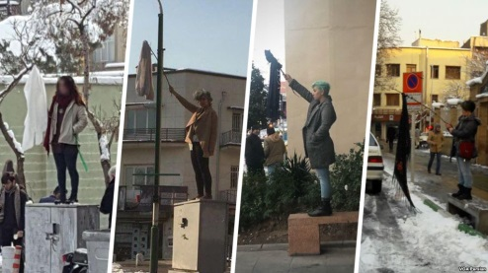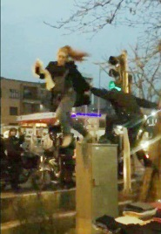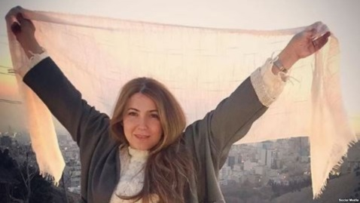

پلیس پایتخت نسبت به انتشار ویدئوی برخورد پلیس با دختری که اقدام به مخالفت با حجاب اجباری کرده بود، واکنش نشان داد. در این ویدئو که در روز چهارشنبه 3 اسفند - 22 فوریه ضبط شده، زنی به سبک «دختران خیابان انقلاب» بالای یک جعبه تقسیم مخابرات رفته و روسری خود را در مخالفت با حجاب اجباری سر چوبی آویزان کرده و آن را تکان می‌دهد.
پلیس ابتدا از او می‌خواهد که پایین بیاید. زن جرم خود را می‌پرسد. پلیس به او اتهام اخلال در نظم عمومی می‌زند و دست آخر به گونه‌ای خشونت‌بار و خطرناک او را از روی جعبه تقسیم به پایین پرتاب می‌کند. این اقدام پلیس واکنش‌های انتقادی بسیاری در شبکه‌های اجتماعی برانگیخت.
روز جمعه، نیروی انتظامی در کانال تلگرامی منتسب به خود «اتهامی» ورای بی‌حجاب ظاهرشدن در انظار عمومی به زن نسبت داده و او را به «‌تشویق به بی‌حجابی» متهم کرده است.
پلیس در کانال خود نوشته: «تردد و حاضر شدن در معابر و انظار عمومی بدون حجاب شرعی مشمول تبصره ماده 638 قانون تعزیرات است که تا دو ماه حبس داشته و قابل تبدیل به مجازات جایگزین حبس بوده و حبس اعمال نمی‌شود. لکن تشویق مردم به نداشتن حجاب مشمول بند دوم ماده 639 خواهد بود که یک تا ده سال حبس دارد و قابل تبدیل به مجازات جایگزین حبس نیست.»
ماده 639 قانون مجازات اسلامی ناظر بر اعمال کیفر نسبت به اشاعه فساد و فحشا در جامعه است. در این ماده آمده است: «افراد زیر به حبس از یک تا ده سال محکوم میشوند و در مورد بند «‌الف» علاوه بر مجازات مقرر، محل مربوطه به طور موقت با نظر‌دادگاه بسته خواهد شد: ‌الف - کسی که مرکز فساد یا فحشا دایر یا اداره کند؛ ب - کسی که مردم را به فساد یا فحشا تشویق نموده یا موجبات آن را فراهم نماید.»
به این ترتیب پلیس تهران در اقدامی بی‌سابقه، در مقام تفسیر قانون برآمده و مخالفت با حجاب اجباری را مصداق «فحشا و فساد» تعریف کرده است. باید دید که این‌گونه تهدیدات تا چه حد مانع ادامه اشکال تازه اعتراض به حجاب اجباری می‌شود.
در متن منتشرشده در کانال تلگرامی پلیس تهران سپس گفته می‌شود که «شکستن قانون درهمه جای دنیا مواجهه پلیس را در پی دارد و اگر در نیروی انتظامی با جرم مشهود مقابله نکند خود مرتکب جرم و تخلف شده و قابل پیگرد قانونی است.»
در متن پلیس به این سئوال منتقدان پاسخی داده نشده که بر اساس کدام قانون به هل‌دادن و پرتاب خطرناک زن از بلندی اقدام کرده است.

سردار حسین رحیمی، فرمانده انتظامی تهران بزرگ در واکنش به اقدام «دختران خیابان انقلاب» در مخالفت با حجاب اجباری اعلام کرد که هر فردی که بخواهد اقدام به «هنجارشکنی» بکند با برخورد قاطع پلیس روبه‌رو خواهد شد. او اما از پیگرد مامورانی که با مخالفان حجاب اجباری برخورد خشونت‌آمیز می‌کنند چیزی نگفت.
حسین رحیمی، سه‌شنبه 8 اسفند گفت: «رعایت شئونات اسلامی در جامعه اسلامی و نظام جمهوری اسلامی به شهروندان واجب و لازم است این‌که برخی دست به هنجارشکنی و چنین اقداماتی بزنند قطعا با برخورد قاطع پلیس روبه‌رو خواهند شد. در این زمینه با مقام قضایی نیز هماهنگی‌هایی صورت گرفته است و معنا ندارد که هر کسی بخواهد چنین رفتارهایی از خود نشان بدهد.»
این نخستین بار نیست که نیروی انتظامی از «برخورد قاطع» با «دختران خیابان انقلاب» سخن می‌گوید. نیروی انتظامی تهران، جمعه چهارم اسفند نیز اعلام کرد که تشویق زنان به نداشتن حجاب مشمول بند دوم ماده 639 قانون تعزیرات خواهد بود که یک تا 10 سال حبس دارد و قابل تبدیل به مجازات جایگزین حبس نیست.

بدین ترتیب نیروی انتظامی مبارزه با حجاب اجباری را که در ایران حاکم است، معادل «فساد و فحشا» دانسته است.
فرمانده انتظامی تهران بزرگ درباره پرت کردن مریم شریعتمداری، یکی از «دختران خیابان انقلاب» توسط یک مامور پلیس با لگد از روی جعبه مخابرات که به‌شکل گسترده‌ای بازتاب یافت نیز گفت: «ما به ماموران خودمان نیز تذکر داده‌ایم که باید شئونات قانونی را حتما رعایت کنند. مامور ما نیز باید طبق قوانین و مقررات رفتار کند.» او اما نگفت که نیروی انتظامی با این مامور خود چه برخوردی کرده است.
مریم شریعتمداری، 32 ساله، دانشجوی رشته کامپیوتر دانشگاه امیرکبیر غروب جمعه 4 اسفندماه در اعتراض به حجاب اجباری به بالای یکی از صندوق‌های مخابرات خیابان انقلاب رفت و روسری سفیدش را در دست تکان داد. پرت کردن او توسط مامور انتظامی موجب زخمی شدن او از ناحیه زانو شد.
سردار سعید منتظرالمهدی، معاون اجتماعی نیروی انتظامی فردای آن روز درباره برخورد مامور پلیس با مریم شریعتمداری تنها به این بسنده کرد که: «این موضوع هم در دست بررسی است.»
شنبه 5 اسفند نیز یکی دیگر از دختران انقلاب به نام همراز صادقی که در حوالی میدان فردوسی بر روی سکو رفته بود،با حمله یک لباس شخصی به پایین پرتاب شد. او از ناحیه ساعد دچار شکستگی بازو و خونریزی شدید شده و با همین وضعیت بازداشت شد.
در همین حال روزنامه کیهان حکومت اسلامی، در شماره سه‌شنبه 8 اسفند خود در مطلبی با عنوان «قانون تکلیف همه را روشن کرده است» رفتار مامور نیروی انتظامی در برخورد با مریم شریعتمداری را درست و «مبارزه با منکرات و فساد» دانسته و نوشته است: «جرم عدم رعایت حجاب شرعی در زمره «جرایم مشهود» محسوب می‌گردد. در مواجهه با جرایم مشهود ضابطین دادگستری موظفند هر اقدام مؤثری را جهت حفظ آثار و علائم جرم و هم‌چنین هر اقدامی جهت جلوگیری از فرار متهم را انجام دهند.»
روزنامه کیهان با بیان این‌که «کشف حجاب» اعتراض مدنی محسوب نمی‌شود افزوده است: «کار پلیس اصولا تقابل فیزیکی و توقیف افراد مجرم و قانون‌شکن است و شخصی که خود را با رفتن بالای یک سکو یا مانند آن از دسترس پلیس خارج می‌کند، تبعات نحوه مقابله پلیس را به علت قانون‌شکنی پذیرفته است.»
حسین شمسیان، عضو شورای سردبیری روزنامه کیهان نیز در توئیتی مخالفت با حجاب اجباری را «تن‌نمایی» خوانده و ضمن توهین به مریم شریعتمداری نوشت: «برخی مقامات دولتی درصدد تعقیب قضایی مامور ناجا هستند که مانع زن هرزه‌نما شد… تن نمایی جرم است و بازی با الفاظ کمکی به هرزگان نمی‌کند و غلط می‌کند کسی که در جمهوری اسلامی بخواهد مأمور را به‌خاطر ایستادگی پای اعتقادات و قانون مجازات کند.»

اما یک نقطه عطف مهمی که در اعتراض زنان ایرانی به حجاب اجباری می‌توان پیدا کرد، اعتراض آشکار چهره‌های ورزشی و هنری داخل کشور است. در تجربه بسیاری از انقلاب‌ها و جنبش‌ها، زمانی که چهره‌های شناخته شده به حرکتی پیوسته‌اند، سرعت حرکت آن جنبش سریع‌تر شده و حصول به نتیجه امکان‌پذیرتر شده است.
در هفته‌های اخیر دست‌کم دو ورزشکار زن ایرانی با حمایت از کمپین چهارشنبه‌های سفید، به پوشش اجباری زنان ایرانی اعتراض کرده‌اند. تکتم آخوندزاده، از ورزشکاران تیم قایقرانی و دُرنا ماهینی، قهرمان دو میدانی در اینستاگرام خود به حجاب اجباری اعتراض کردند. آن‌ها برای برداشتن عکس‌شان زیر فشارند و از آن‌ها خواسته شده که از حرکت خود اعلام برائت کنند.
تکتم آخوند زاده که اعتراض خود را با شعری از هیلا صدیقی همراه کرده، در اینستاگرام خود نوشته است:
«خانه‌ات را باد برد/ تو هنوز نگران وزش باد در موهای منی؟»

درنا ماهینی هم نوشته است:
«من برای این‌که تو یک روز جهنم نروی، نمی‌توانم یک عمو توی جهنم تفکر تو زندگی کنم.»

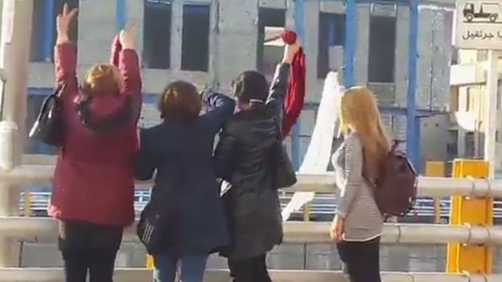

از سوی دیگر، هر چه به آخر سال نزدیک‌تر می‌شویم اعتصاب و اعتراض کارگران نیز گسترش می‌یابد. امروز چهارشنبه 16 اسفند ماه، کارگران همه بخش های شرکت نیشکر هفت تپه برای چهارمین روز متوالی در اعتصاب به‌سر می‌بردند و در پی تجمع در محوطه شرکت و حضور رستمی یکی از سهام‌داران عمده شرکت در میان کارگران و تکرار دروغ و وعده، این تجمع به درگیری شدید فیزیکی کشیده شد.
کارگران شرکت نیشکر هفت تپه، در پس تجمع کارگران اعتصابی شرکت نیشکر هفت‌تپه، ساعت 11 صبح رستمی به همراه تعدادی از نیروهای انتظامی در میان کارگران حاضر شد و شروع به سخنرانی کرد. وی در این سخنرانی به جای توضیح عدم اجرای تعهداتش، کارگران را عامل عدم پرداخت مطالبات معرفی و آنان را با لحنی بد مورد ملامت قرار داد و در ادامه کرامت پام یکی از نمایندگان کارگران را آماج اتهامات خود گرفت و اعلام کرد ایشان نماینده شما نیست و سپس دست روی او بلند کرد که این امر خشم کارگران را برانگیخت.
در پی این وضعیت، محل استقرار رستمی از سوی کارگران خشمگین مورد سنگ پراکنی قرار گرفت و به علت شدت درگیری، نیروهای انتظامی حاضر در محل که ناظر وضعیت بودند عملا کاری از دستشان برای پایان درگیری بر نیامد.
بنا بر این گزارش در ادامه این درگیری اسماعیل بخشی یکی از نماینده‌های کارگران برای جلوگیری از لطمات شدید جسمانی به رستمی ناچار شد خود را روی او بیاندازد و با سپر کردن خود به همراه برخی دیگر از کارگران او را سوار ماشین و از محل دور کردند. در این درگیری رستمی و تعدادی از کارگران زخمی شدند.
اعتصاب کارگران شرکت نیشکر هفت تپه از روز یک‌شنبه 12 اسفند ماه در حالی آغاز شد که با وجود پیگیری‌های مکرر کارگران برای پرداخت دستمزدهای معوقه، کارفرما و مدیریت شرکت مطابق روال گذشته و با هدف سر دواندن کارگران از روز شنبه اقدام به پخش فیشهای حقوقی دی ماه کرد اما تا امروز که روز چهارشنبه است هنوز ریالی به حساب کارگران واریز نشده است.

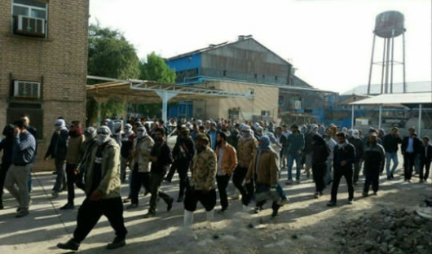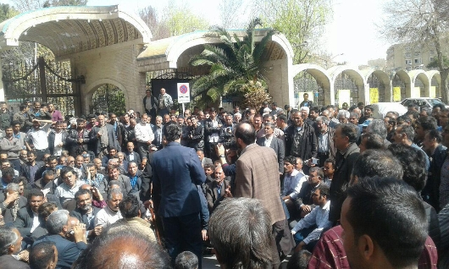
کارگران فولاد اهواز نیز در پانزدهمین روز اعتصاب خود، در مقابل استانداری تجمع کردند. «سفره ی ما خالیه، ظلم و ستم کافیه» و «حقوق به ما نمیدن، مرگ بر امریکا» از جمله شعارهای کارگران در این روز بوده است.

کارگران راه آهن در شاهرود؛ سمنان و دامغان صبح امروز چهارشنبه 16 اسفند دست به اعتراض و اعتصاب زدند؛ کارگران شهرداری الیگودرز در اعتراض به پرداخت نشدن 4 ماه حقوق عقب افتاده خود در مقابل شورای این شهر تجمع کردند؛ کارگران به جان آمده خلیج فارس ایران اسلامشهر در میدان نماز جلوی ساختمان شرکت تجمع اعتراضی برپا کردند؛ اعتصاب کارگران راه‌آهن اصفهان در اعتراض به عدم دریافت حقوق. این کارگران پیش ازاین تهدید کرده بودند که در صورت ادامه عدم پرداخت حقوق‌ها دست به اعتصاب می‌زنند و...

ایران در میان 144 کشور دنیا، تنها از چهار کشور مذکور در رتبه‌ بالاتری قرار گرفته و حتی نسبت به عربستان با رتبه‌ 138 نیز دارای جایگاه بدتری است. به گزارش «آمدنیوز»، «لیلا فلاحتی» مدیر کل بین‌الملل معاونت امور زنان و خانواده‌ی نهاد ریاست جمهوری ایران گفت که «ایران در شاخص شکاف جنسیتی در میان 144 کشور جهان در رتبه‌ 140 قرار دارد.»
فلاحتی، با اشاره به نقش سه کشور تعیین‌کننده در خاورمیانه «ایران»، «ترکیه» و «عربستان سعودی»، شاخص نرخ مشارکت زنان را در عربستان و ترکیه را از ایران بالاتر دانست. او تغییر و تحولات اخیر عربستان را «تحولاتی اجتماعی» که تغییر چندانی در شاخص شکاف جنسیتی ایجاد نخواهند کرد خواند.
به گفته‌ی «فلاحتی»، کشورهای «چاد»، «سوریه»، «پاکستان» و «یمن» در رتبه‌های پایین تر از ایران قرار گرفته‌اند. بدین شکل ایران در میان 144 کشور دنیا، تنها از چهار کشور مذکور در رتبه‌ بالاتری قرار گرفته و حتی نسبت به عربستان با رتبه 138 نیز دارای جایگاه بدتری است.

روشن است که زنان در ایران نه تنها از مشارکت در عرصه سیاسی و اقتصادی دارای جایگاه نامناسبی قرار دارند، بلکه در همه‌ امور اجتماعی، فرهنگی و… نیز در وضعیت بغرنج‌تری قرار دارند.
حکومت اسلامی ایران، راه را بر هرگونه مشارکت زنان در امور مختلف سد کرده و استبداد حکومت به‌هیچ عنوانی حاضر به پذیرش برابری زنان با مردان نیست.
قوانین زن‌ستیز حکومت اسلامی، مهم‌ترین ملاک تعریف جایگاه زن در سیستم ایران است. اما با این وجود و این همه وحشی‌گری حکومت اسلامی و گرایشت مردسالار علیه زنان، زنان نقشی حیاتی‌تر نسبت به تحولات اجتماعی، فرهنگی و سیاسی در تاریخ ایران بردوش گرفته‌اند و دستاوردهای بزرگی در زمینه پیشرفت علمی و افزایش سطع عمومی جامعه ایفا کرده‌اند.
بر اساس آمارهای دولتی که همیشه با آمارهای واقعی هم‌خوان نبوده‌اند نرخ بیکاری در میان زنان بسیار بالاست و گفت هیم شود سهم زنان ایران از بازار کار ایران رقمی در حدود 12 تا 114 درصد است. هم‌چنین به‌‌طور رسمی اعلام شده است که نرخ بیکاری در مورد زنان تحصیل‌کرده، 5/65 درصد است زنانی که در دهه های اخیر بیش از 60 درصد کرسی‌های دانشگاهی را به خود اختصاص داده‌اند.
بدین ترتیب، زنان جوان تنهایی که شجاعانه و با قامت افراشته، در شلوغ‌ترین ساعات روز در مرکزی‌ترین نقطه شهر تهران، مقابل تحمیل حجاب اسلامی می‌ایستد، از عواقب عمل خود آگاه است و این آگاهی بر ارزش کار او می افزاید. او، اعتراض خود را آشکار می‌سازد و به کلیه حاکمیت می گوید که دیگر زور و سرکوب و بی حقوقی و حجاب اجباری اسلامی بس است! دیگر تحمل این تبعیض و ستم و سرکوب را نداریم! نمی‌کنیم!
مردم با برگزاری تجمعات اعتراضی به وضعیت اقتصادی، گرانی و تورم و بیکاری و سانسور و سرکوب، چشم و گوش جامعه را باز کردند و به همه جسارت دادند. مبارزه در برابر ظلم و ستم و سرکوب، زنان پیشروتر از بقیه اقشار بوده‌اند و حتی چندگام جلوتر از مردان. از این‌رو، این اقدام زنان ایران، نه تنها حاکمیت، بلکه گرایش ارتجاعی مردسالاری در جامعه و خانواده‌ها را نیز تکان داده است.

بر اساس برخی آمارهای منتشر شده، نیمی از ثروت دنیا به هشت نفر تعلق دارد. در ایران هم بیست‌وپنج درصد از کل پول‌های شناور در بازار، متعلق به ششصد نفر است و این در حالی‌ست که هشتاد میلیون نفر از جمعیت ایران، فقط پنج درصد از سرمایه‌های کشور را در دست دارند. یک درصد از جمعیت هندوستان مالک شصت درصد از کل ثروت هندوستان است، چنین وضعیتی «ارمغان» سرمایه‌داری جهانی‌ و کاپیتالیسم به جوامع بشری است. در واقع هرچه از عمر سرمایه‌داری می‌گذرد، این شکاف طبقاتی بزرگ‌تر و عریض‌تر می‌شود. جهان، نه تنها روز‌به‌روز از تلاش و مبارزه جمعی، حقوق انسان و حقوق کارگر که از دستاوردهای سوسیالیسم است، بیش‌تر فاصله می‌گیرد، بلکه سال‌هاست که تروریسم دولتی و غیردولتی امنیت جهانی را شدیدا به خطر انداخته‌اند. شرایط زیستی اکثریت مردم جهان و مزدبگیران وخیم‌تر شده و ادامه‌ زندگی برای آنان سخت‌تر و دشوارتر شده است. ایران هم متاثر از وضعیت جهانی‌ست، با این تفاوت که تمام فشار را فقط طبقه‌ فرودست و متوسط به ویژه زنان تحمل می‌کنند. در اصل حکومت اسلامی، تمام بار بحران‌هایش را بر شانه‌های نحیف و رنجور طبقه‌ فرودست گذاشته است.
چهل سال است که در جامعه ما، حقوق شهروندی و حقوق زنان لگدمال شده است. این سیاست قیب از هر چیز به رشد و گسترش بی‌سابقه آسیب‌های اجتماعی در جامعه منجر شده است. از لحاظ سیاسی، اجتماعی و فرهنگی نیز دامنه سرکوب و سانسور، زندان و شکنجه و اعدام نفس گیر بوده است. فقر فرهنگی و اقتصادی و عدم آزادی، سبب شده‌اند که جهل و خرافه در جامعه گسترده‌تر شود. در چنین شرایطی، هر کس به فکر راهکارهای خود است اما به نظرم بهترین راهکار برای برون رفت از این وضعیت فاجعه‌بار، فعالیت در راستای تشکیل شوراها و مجامع مردمی و دمکراسی مستقیم است که خود را برای فردای ایران و مدیریت جامعه آماده سازد.

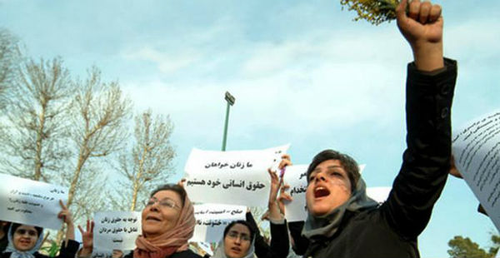

حقوق و آزادی های زنان، جهان شمول است از این‌رو، هر جا ظلم و ستم بر زنان وجود دارد باید به حمایت از آنان برخاست. به خصوص زنان خاورمیانه کمابیش سرنوشت مشابه دارند و از تجربیات هم درس می‌گیرند و عمل می‌کنند.
هنگامی که ما درباره روز جهانی زن سخن می‌گوییم نمی‌توانیم چشم خود را به آن‌چه که در سوریه و روژآوا و عفرین می‌گذرد ببندیم. هفت سال است که تروریسم دولتی و غیردولتی از مردم سوریه به ویژه زنان و کودکان قربانی می‌شوند. هم طرفین درگیر در جنگ داخلی سوریه از حکومت این کشور گرفته تا حامیان و دشمنان آن، همه و همه ارتجاعی و جنگ طلب و خشونت‌طلب و آدم‌کش هستند. تنها جای امن و انسانی سوریه، روژآوا است که با تلاش شبانه‌روزی یگان‌های مدافع خلق زنان‌(YPJ)‌ و مردان‌(YPG) و قوانین و سیاست‌های آزادی‌خواه، برابری‌طلب، صلح‌جو و عدالت جو، میسر شده است.
مقاومت عفرین در برابر ارتش اشغال‌گر ترکیه و شاخەهای القاعده در چهل و ششمین روز متوالی در حالی ادامه دارد که کشتار خونین و وحشیانەای در عفرین صورت گرفت. هواپیماهای جنگی دارند مناطق مسکونی عفرین را با موافقت بین‌المللی بمباران می‌کنند و صدها بمب در عفرین فرود آوردەاند.
در دو روز گذشته صدها بمب در مناطق مختلف عفرین فرود آمده. آنجلا رشو ریاست مشترک شورای بهداشت عفرین دیروز در یک کنفرانس خبری اعلام کرد بیش از 212 غیرنظامی جان خود را در حملات ترکیه از دست داده و بیش از ششصد تن زخمی هستند. او از کمبود امکانات درمانی در عفرین خبر داد و گفت ادامه جنگ و بمباران تاثیر روحی و روانی مخربی بویژه بر کودکان و زنان گذاشته است.
مرکز خبررسانی نیروهای سوریه دمکراتیك، یک‌شنبه 4 مارس 2018، مشخصات 9٩ تن از جان باختگان تازه مقاومت عفرین را اعلام کرد. یکی از جان‌باختگان، «ویان سوران» مبارز ی.پ.ژ است که چند روز پیش در مصاحبەای گفته بود تا آخرین قطره خون ایستادگی خواهد کرد.

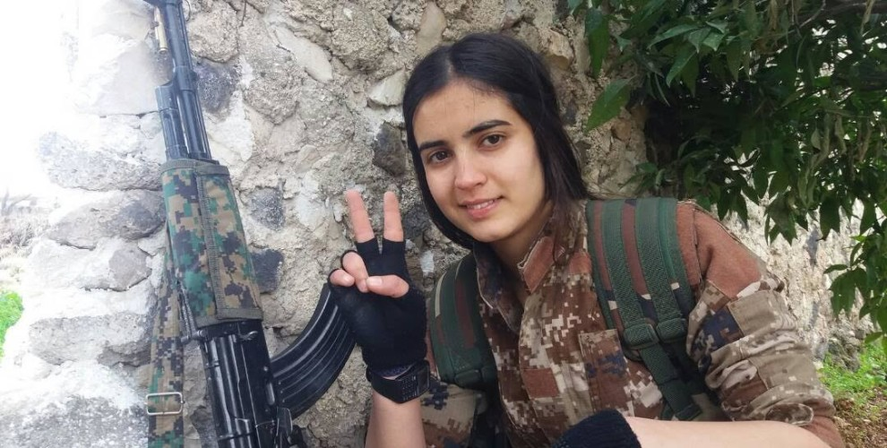

فرماندهی یگان‌های مدافع زنان در رابطه با مقاومت عفرین بیانیەای صادر کرده و می‌گوید نیروهای اشغالگر از مبارزه‌طلبی زنان وحشت زده هستند. ی.پ.ژ می‌گوید هجوم هرچند سنگین و وحشیانه است اما پیروزی با ما خواهد بود.
این بیانیه می‌افزاید: عفرین اما با روحیه آوستا خابور و آرین میرکان مقاومت می‌کند. نیروهای اشغالگر بیش از همه از مبارزه طلبی زنان خوف‌زده هستند. حماسه ارتفاعات مشته‌نور کوبانی در کوه کرمانج عفرین تکرار شد. همان‌طور که آرین میرکان با اهدای جانش تبه‌کاران داعش را در مشته‌نور نابود کرد و به انسان‌هایی که قلب‌شان برای آزادی می‌تپد امید بخشید، آوستا خابور هم در کوه کرمانج، دلاورانه یورش ارتش اشغال‌گر ترکیه را در هم شکست. 44 روز است که با هواپیما و موشک و انواع جنگ‌افزارهای سنگین به عفرین حمله می‌کنند. مبارزان ی.پ.گ و ی.پ.ژ مقاومتی تاریخی انجام دادە‌اند. اگر از این سطح از توحش و حملات سنگین علیه هر حکومتی استفاده می‌شد نمی‌توانست 48 ساعت دوام بیاورد.
فرماندهی ی.پ.ژ، هم‌چنین به روحیه مردم عفرین زیر این آتش سنگین اشاره کرده و می‌گوید آن‌ها به جهان و جامعه بشری بیان کردند که تا آخرین نفر در برابر هجوم ترکیه خواهند ایستاد. این هجوم وحشیانه و برنامەهای قدرت‌های خارجی سهیم در آن به ناکامی کشیده می‌شود. تجارت شوم بر سر عفرین و محاسبات غلط آن‌ها را رزمندگان در عفرین بر هم خواهند زد.
این بیانیه با تقدیر از حامیان عفرین می‌افزاید: جهانی که در آن به‌سر می‌بریم بی‌عدالت است. هجوم به عفرین را به نظاره نشتەاند و چشم و زبان خود را بستەاند. این نشان می‌دهد که عدالت نگاشته شده بر روی کاغذهای سفید واقعیت ندارد. اگر واقعیت داشت این تعداد از کودکان و زنان کشته نمی‌شدند. ما اما به نیروی خود باور داریم و به هیچ حکومتی متکی نیستیم. انتظاری از آن‌ها نداریم. اما به مدافعان حقوق بشر می‌گوییم که در عفرین کشتارهای جمعی روی می‌دهند. ی.پ.ژ خود را پایبند به آرمان حان‌باختگان عفرین می‌داند و برای دفاع از ارزش‌های انسانی هر آن‌چه که لازم باشد را انجام خواهد داد. تکرار می‌کنیم که پیروزی با ما خواهد بود.
ویان به قولی که داده بود عمل کرد. او گفته بود تا آخرین نفس از مردمش دفاع خواهد کرد. جیهان شیخموس معروف به ویان سورران متولد عفرین است. او روز چهارشنبه بیست و هشتم فوریه در جبهە بخش شیه در کانتون عفرین پس از نبردی قهرمانانه در برابر نیروهای اشغال‌گر ترکیه و القاعده جان باخت.

نسرین عبدالله سخنگوی رسمی یگان‌های مدافع زنان‌(YPJ)‌ که ماه گذشته به سوئد سفر کرده بود در دیدار با نمایندگان پارلمان و خبرنگاران این کشور در استکهلم اعلام کرد ترکیه در حال کشتار در عفرین است.
نسرین عبدالله با یادآوری آن‌که عفرین محل سکونت گروه‌های اتنیکی و عقیدتی مختلف است گفت عفرین به عنوان پناهگاهی برای همه مردم سوریه یک نماد صلح بود اما ترکیه به عنوان یک عضو ناتو در بیست روز گذشته در برابر چشم جهان با سلاح‌های ناتو به عفرین حمله کرده است.
نسرین عبدالله، با اعلام آن‌که هجوم ترکیه بر خلاف عرف بین‌الملل و با اتهامات واهی بوده است از آنکارا دعوت کرد ادعای تعرض یگان‌های مدافع خلق علیه خاک خود را ثابت کند.
سخنگوی ی.پ.ژ از جانباختن 77 عضو نیروهای سوریه دمکراتیك و قریب 150 شهروند غیرنظامی از جمله کودکان در حملات ترکیه خبر داد و گفت این کشتارهای جمعی با جنگ‌افزارهای ناتو انجام شده است.‌(10 فوریه 2018)
وی از وجود نشانەهایی دال بر استفاده از گاز سارین توسط ارتش ترکیه در حمله چهار روز پیش به نقطەای از عفرین سخن گفت و اضافه کرد ترکیه حتی شهرهای کیلیس و ریحانلی در خاک خود را هدف حملات راکتی قرار داده تا برای هجوم به کردها بهانه تراشی کند.
نسرین عبدالله حمایت ترکیه از داعش را قطعی دانست و گفت نیروهای اشغال‌گر در حملات‌شان به عفرین اماکن تاریخی و مخزن آب آشامیدنی شهر را هدف شلیک قرار داده و حتی مدارس و پرستشگاه‌های مسیحیان بمباران شدەاند.
در این نشست خبری، والتر موت نماینده حزب سبزها و عضو کمیسیون امور خارجه سوئد در پارلمان نیز هجوم ترکیه به عفرین را نقض قوانین بین‌الملل خواند و ضمن اعلام حمایت از نیروهای ی.پ.گ و ی.پ.ژ خواستار واکنش جدی سوئد، اتحادیه اروپا و شورای امنیت سازمان ملل در برابر تروریسم دولتی ترکیه شد. او گفت حزب سبزها و همە حامیان صلح در سوئد در کنار مردم عفرین و یگان‌های مدافع خلق هستند.
در عین حال خبرنگاران تلویزیون دولتی سوئد، روزنامه‌های داگنس نی‌هتر و داگ‌بلادت و هم‌چنین خبرگزاری تی‌ تی در رابطه با عفرین با سخنگوی ی.پ.ژ مصاحبه کرده بودند.

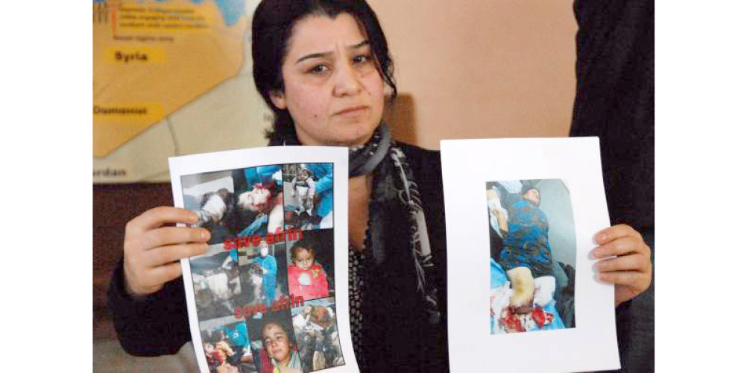

نسرین عبدالله در پاسخ به سئوالات خبرنگاران گفت حدود 300 عضو داعش که دارای تابعیت چهل کشور جهان هستند در بازداشت یگان‌های مدافع خلق به‌سر می‌برند و با توجه به ممنوعیت اعدام در روژاوا نگه‌داری آن‌ها در زندان دشوار است. او از کشورهای اتحادیه اروپا خواست افراد داعش را تحویل بگیرند و در دادگاه‌های بین‌المللی محاکمه کنند. به گفته سخن‌گوی ی.پ.ژ برخی از این افراد از تابعیت سوئد و کشورهای حوزه اسکاندیناوی برخوردارند.

نسرین عبدالله پیش‌تر نیز گفته بود: زنان 45 درصد افراد نیروهای مسلح کردها در سوریه را تشکیل می‌دهند که در عملیات جنگی علیه گروه موسوم به دولت اسلامی‌(داعش) شرکت دارند و این رقم رو به افزایش است.
به گزارش خبرگزاری «اسپوتنیک»، نسرین عبدالله افزود: «زندگی نه فقط بعد نظامی بلکه دارای ابعاد اجتماعی، مدنی و حقوقی است. لازم است زنان در صورت تمایل به کسب حقوق خود و برابر حقوقی در جامعه در تمام سطوح حضور داشته باشند.»
به گفته نسرین، هدف این یگان‌ها، نه فقط مبارزه با متجاوزان ارتش ترکیه، داعش و غیره، بلکه هم‌چنین «تغییر بینش پدر سالارانه در یگان‌های نظامی خلق است» تا هدف «نه فقط به قدرت رسیدن بلکه تغییر جامعه و وادار کردن آن به رشد باشد.»
یگان‌های مدافع زنان(YPJ) در سال 2013 تاسیس شده و بخش زنان یگان‌های مدافع خلق کردها است.

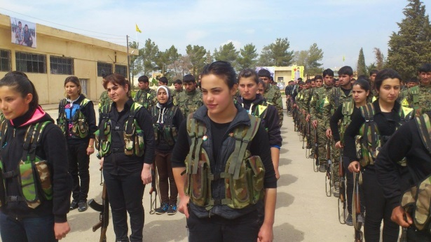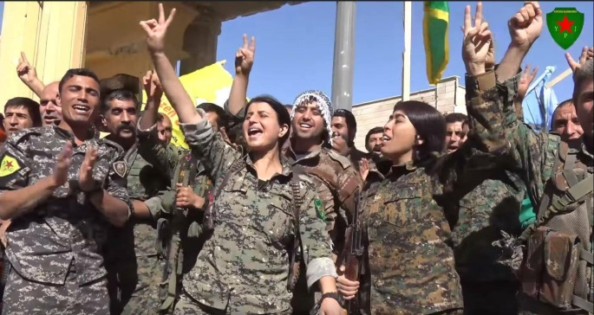

در جمع‌بندی می‌توان تاکید کرد که ایران تاریخچه‌ای طولانی از تحمیل قوانین درباره‌ حجاب زنان دارد. در دهه‌ 1930، حاکم وقت، رضا شاه، حجاب را برای زنان ممنوع کرد و به پلیس دستور داده شد تا با زور حجاب را از سر زنان باحجاب بردارد. بعد از انقلاب ایران در سال 1357- 1979، خمینی فتوا داد که زنان باید حجاب اسلامی را رعایت کنند که با اعتراض وسیع زنان روبرو شد تا این که ارگان‌های حکومت اسلامی، قوانینی را مصوب کردند که تمام زنان ایران را وادار به پوشیدن حجاب اسلامی کرد.
بی‌تردید زنان در ایران و هر جای دیگر جهان باید آزاد باشند تا آن‌گونه که مایل هستند لباس بپوشند و هیچ کسی و دولتی حق ندارد در پوشش زنان دخالت کند چرا که این مسئله، امر شخصی زن است.
اگر تجربه زنان ایران با تجربه زنان روژآوا اجین گردد و زمینه‌های آن نیز در جامعه ایران وجود دارد تحول عظیمی در جامعه ایران پدید خواهد آمد. منطقه خودگردان روژوا، منطقه درخشانی است که از دل حاکمیت‌های خاورمیانه سیاه مردسالار، سرکوبگر، فرقه‌گرا، مذهبی، ملی، کودتاگر و جنگ‌طلب بیرون زده است. مجامع مردمی به‌عنوان عالی‌ترین نهادهای تصمیم‌گیری در روژاوا شکل گرفتند، شوراهایی نیز تشکیل شدند که مراکز بحث و مشورت و تصمیم‌گیری هستند. در روژاوا شوراهای جوانان و زنان وجود دارد که در همه عرصه‌های اقتصادی، سیاسی، اجتماعی، فرهنگی و نظامی فعال هستند.
شوراها، نهادها، تعاونی‌ها، مجامع مردمی و میلیشیای مردمی شکل گرفته‌اند و اموال جامعه در اختیار تعاونی‌های خودگردان گذاشته شده‌اند که با وجود حملات گروه‌های تروریستی اسلامی و ناسیونالیستی و ارتش ترکیه، فعالیت می‌کنند.
ما باید از تجارب زنان روژآوا درس بگیریم و دست به تشکیل شوراها، کمون‌ها، مجامع عمومی در شهرها و روستا باشیم و خود را برای تحولات سرنوشت ساز انقلابی آماده سازیم! بنابراین اصلی‌ترین شعار ما برای روز هشت مارس، لغو آپارتاید جنسی، جمهوری اسلامی نمی‌خواهیم نمی‌خواهیم، نان مسکن آزادی، حجاب اجباری اسلامی را دور بریزیم، زنده باد زنان روژآوا و عفرین، جنگ سوریه قطع باید گردد؛ جنگ ترکیه بر علیه عفرین قطع باید گردد، پیش به سوی تشکیل شوراهای مردمی در محلات و محیط کار و ...
در هر صورت حکومت اسلامی زن‌ستیز و آزادی‌ستیز در مسیر سرنگونی قرار گرفته است به‌طوری که اسحاق جهانگیری معاون اول رییس جمهور اسلامی ایران در همایش استانداران، مدیران کل سیاسی و فرمانداران کل حکومت روز سه شنبه 15 اسفند، صراحتات چنین اقرار کرده است: «آن‌چه باید نگران‌مان کند کینه مردم نسبت به نظام است.»
واقعیت این است که در ایران، یک دوره تمام شده و فصل تازه‌ای در مبارزات مردمی و مبارزه زنان برای آزادی و حقوق برابر آغاز شده است. امسال 8 مارس، روز جهانی زن، متاثر از فضای تازه و برنامه‌ریزی زنان برای تسخیر خیابان‌هاست.
سیمون دو بووار، فیلسوف و نویسنده فرانسوی، به درستی گفته است که «یک انسان زن زاده نمی‌شود، بلکه تبدیل به زن می‌شود، چرا دختران از اوان کودکی، نقش‌های فرهنگی معینی را می‌پذیرند.»
بار دیگر هشت مارس، روز جهانی زن را به همه انسان های آزاده تبریک می‌گویم.
چهارشنبه شانزدهم اسفند 1396 - هفتم مارس 2018

*فیلم لحظه‌ای که اعظم جنگروی با خشونت توسط مامور «نیروی انتظامی» پایین کشیده می‌شود. سال‌ها است که مامورین نیروی انتظامی رفتارشان همین‌گونه پر از خشونت و بی‌احترامی و در راستای نقض حقوق شهروندی و ...
https://twitter.com/i/web/status/964177623323758592

